

# RĪGAS TEHNISKĀ UNIVERSITĀTE

# Datorzinātnes un informācijas tehnoloģijas fakultāte

# Lietišķo datorsistēmu institūts

# 2.praktiskais darbs

# mācību priekšmetā

# “Mākslīgais intelekts”

Mašīnmācīšanās algoritmu lietojums

### Saite uz darbu: https://github.com/runcis/Ma-nm-c-san-s_PD.git

Izstrādāja: Rinalds Pikše

171rdb359 Pārbaudīja: Alla Anohina Naumeca

2022./23. māc. Gads

## Saturs

RĪGAS TEHNISKĀ UNIVERSITĀTE 1

Datorzinātnes un informācijas tehnoloģijas fakultāte 1

Lietišķo datorsistēmu institūts 1

2.praktiskais darbs 1

mācību priekšmetā 1

“Mākslīgais intelekts” 1

Uzdevums 3

I daļa – Datu pirmapstrāde/izpēte 4

Izvēlētā datu kopa 4

Datu kopas saturs 4

Datu kopas modifikācijas 5

Datu kopas vizualizācijas 6

II daļa – Nepārraudzītā mašīnmācīšanās 10

k-Means logrīks 10

Hierarhiskā klasterizācija 12

III daļa – Pārraudzītā mašīnmācīšanās 15

Random Forest 15

AdaBoost 17

Salīdzinājums starp Random Forest un AdaBoost. 19

Kopējā Orange rīka darbplūsma 21

Secinājumi 22

Izmantotā literatūra 23

## Uzdevums

1. daļa - Datu pirmapstrāde/izpēte
   1. Ir jāizvēlas un jāapraksta datu kopa, pamatojoties uz informāciju, kas sniegta krātuvē, kurā datu kopa ir pieejama.
   2. Ja no krātuves iegūtā datu kopa nav formātā, ar kuru ir viegli strādāt (piemēram, komatatdalītās vērtības vai .csv fails), ir jāveic tās transformācija vajadzīgajā formātā. Datu kopas failam ir jābūt n × d tabulai, kur d ir datu pazīmju (atribūtu) skaits un n ir datu objektu skaits. Tabulas kolonas ir jāsakārto šādā secībā: datu objekta ID, datu objekta klases iezīme un pēc tam visu pazīmju (atribūtu) vērtības.
   3. Ja kādu pazīmju (atribūtu) vērtības ir tekstveida vērtības (piemēram, yes/no, positive/neutral/negative, u.c.), tās ir jātransformē skaitliskās vērtībās.
   4. Ja kādiem datu objektiem trūkst atsevišķu pazīmju (atribūtu) vērtības, ir jāatrod veids, kā tās iegūt, studējot papildu informācijas avotus.
   5. Ir jāatspoguļo datu kopa vizuāli un jāaprēķina statistiskie rādītāji:
      1. ir jāizveido vismaz divas 2- vai 3-dimensiju izkliedes diagrammas(scatter plot), kas ilustrē klases atdalāmību, balstoties uz dažādām pazīmēm (atribūtiem); studentam ir jāizvairās izmantot datu objekta ID kā mainīgo izkliedes diagrammā;
      2. ir jāizveido vismaz 2 histogrammas, kas parāda klašu atdalīšanu, pamatojoties uz interesējošām pazīmēm (atribūtiem);
      3. ir jāatspoguļo 2 interesējošo pazīmju (atribūtu) sadalījums;
      4. ir jāaprēķina statistiskie rādītāji (vismaz vidējās vērtības un dispersiju).
2. daļa – Nepārraudzītā mašīnmācīšanās
   1. Jāpielieto divi studiju kursā apskatītie nepārraudzītās mašīnmācīšanās algoritmi: (1) hierarhiskā klasterizācija un (2) K-vidējo algoritms.
   2. Hierarhiskās klasterizācijas algoritmam ir jāveic vismaz 3 eksperimenti, brīvi mainot hiperparametru vērtības, un analizējot algoritma darbību;
   3. K-vidējo algoritmam ir jāveic eksperimenti ar vismaz 5 k vērtībām, jāaprēķina Silhouette Score, un jāanalizē algoritma darbība
3. daļa – Pārraudzītā mašīnmācīšanās
   1. Ir jāizvēlas vismaz divi pārraudzītās mašīnmācīšanās algoritmi, kas ir paredzēti klasifikācijas uzdevumam. Studenti drīkst izmantot studiju kursā aplūkotos algoritmus vai arī jebkurus citus algoritmus, ko piedāvā Orange rīks klasifikācijas uzdevumam.
   2. Ir jāsadala datu kopa apmācību un testa datu kopās.
   3. Katram algoritmam, lietojot apmācību datu kopu, ir jāveic vismaz 3 eksperimenti, mainot algoritma hiperparametru vērtības un analizējot algoritmu veiktspējas metrikas;
   4. Katram algoritmam ir jāizvēlas tas apmācītais modelis, kas nodrošina labāko algoritma veiktspēju;
   5. Katra algoritma apmācītais modelis ir jāpielieto testa dat u kopai.
   6. Ir jānovērtē un jāsalīdzina apmācīto modeļu veiktspēja.

## I daļa – Datu pirmapstrāde/izpēte

## Izvēlētā datu kopa

Kā datu kopu izvēlējos kopu “Stellar Classification Dataset - SDSS17” un tā ir pieejama šeit <https://www.kaggle.com/datasets/fedesoriano/stellar-classification-dataset-sdss17>. Šīs datu kopas autors ir Federico Soriano Palacios. Avots datiem ir SDSS(Sloan Digital Sky Survey) optiskais teleskops kas atrodas ASV, Ņūmeksikas štatā, ‘Apache Point’ observatorijā. Datu kopa satur ierakstus par observatorijā novērotajām zvaigznēm, galaktikām un kvazāriem. Katram ierakstam ir 18 parametri - 17 īpašību parametri un 1 klasifikatora parametrs, kas izsaka, vai ieraksts ir zvaigzne, galaktika vai kvazārs.

Observējot debesis, ir iespējams saskatīt daudz gaismas avotu – no cilvēka skatupunkta tās visas šķiet ka ir zvaigznes, bet tā nav. Es pats, izmantojot mazu teleskopu esmu novērojis, ka ir iespējams redzēt mūsu saules sistēmā esošās planētas – Marsu, Jupiteru, Saturnu ar neapbruņotu aci. Bet kad tās apskata bez teleskopa tās izskatījās pēc zvaigznēm. Šo problēmu, tikai zinātniskā līmenī – nespēju atšķirt gaismas avotus, mēģina risināt šo datu autori. Kad Observatorijas optisko teleskopu notēmē uz visumu, tas reģistrē simtiem tūkstošu gaismas avotu, katram no tiem ir savi ultravioletās, infrasarkanās gaismas filtru lasījumi, sava atrašanās vieta un citi parametri. Astronomi ir identificējuši daudz gaismas avotu mūsu debesīs, tāpēc šiem ievāktajiem debesu lasījumiem ir piesaistītas klasifikācijas, kas norāda, vai objekts ir zvaigzne, galaktika vai kvazārs(spīdošs galaktikas centrs). Balstoties uz šiem datiem un klasifikāciju, mēs varam izmantot šo datu setu lai atrastu pazīmes, kas ļaus ātrāk klasificēt jaunatklātus debesu objektus. Šī darba ietvaros arī analizēšu, kāda ir parametru ietekme uz datu iedalīšanu klasēs.

## Datu kopas saturs

(Iegūts no Stellar Classification Dataset - SDSS17 https://[www.kaggle.com/datasets/fedesoriano/stellar-classification-dataset-sdss17)](http://www.kaggle.com/datasets/fedesoriano/stellar-classification-dataset-sdss17))

* 1. obj_ID = Objekta identifikators.
  2. alpha = Rektasencijas lenķis (pēc 2000. gada diskretizācijas perioda)
  3. delta = Deklinācijas leņķis (pēc 2000. gada diskretizācijas perioda)
  4. u = Ultravioletais filtrs, fotometriskajā sistēmā
  5. g = Zaļais filtrs, fotometriskajā sistēmā
  6. r = Sarkanais filtrs, fotometriskajā sistēmā
  7. i = Tuvās infrasarkanās gaismas filts, fotometriskajā sistēmā
  8. z = Infrasarkanās gaismas filts, fotometriskajā sistēmā
  9. run_ID = Specifiskā skenējuma id
  10. rereun_ID = Atkārtotā skenējuma id, lai specificētu, kā bilde bija procesēta
  11. cam_col = Kameras kolonna, lai identificētu skanējuma līniju
  12. field_ID = Lauka id
  13. spec_obj_ID = Unikāls id, izmantots priekš optiskiem spekroskopiskiem objetkiem.
  14. class = Objekta klase (zvaigzne, galaktika vai kvazārs)
  15. redshift = Sarkanā nobīde, balstīta uz vilņa garuma pieaugumu
  16. plate = Plates Id,identificē teleskopa plati
  17. MJD = Datums, kurā novērojums tika veikts.
  18. fiber_ID = šķiedra, ar kuru tikai veikts novērojums teleskopā.

## Datu kopas modifikācijas

Apskatot sarakstu ar atribūtiem, varam redzēt, ka daudzi no atribūtiem nav unikāli priekš gaismas objektiem un attiecas uz teleskopa un laika vienībām, kurās datu ieraksti ir saņemti. Šī iemesla dēļ, es izvēlos noņemt no datu kopas sekojošās kolonnas: run_ID, rerun_ID, cam_col, field_ID, spec_obj_ID, plate, MJD, fiber_ID. Izņemot šīs kolonnas, mums paliek:

obj_ID = Objektu identificējošs kods.

alpha = Rektasencijas lenķis (pēc 2000. gada diskretizācijas perioda) [grādi°]

delta = Deklinācijas leņķis (pēc 2000. gada diskretizācijas perioda) [grādi°]

u = Ultravioletās gaismas filtrs, fotometriskajā sistēmā [nm]

g = Zaļās gaismas filtrs, fotometriskajā sistēmā [nm]

r = Sarkanais gaismas filtrs, fotometriskajā sistēmā [nm]

i = Tuvās infrasarkanās gaismas filts, fotometriskajā sistēmā [nm]

z = Infrasarkanās gaismas filtrs, fotometriskajā sistēmā [nm]

class = Objekta klase (zvaigzne, galaktika vai kvazārs)

redshift = Sarkanā nobīde, balstīta uz vilņa garuma pieaugumu

Dati ir saglabāti csv faila formātā un tikai viena kolonna nesatur skaitliskus datus – klasifikācijas kolonna. Lai varētu strādāt ar šiem datiem Orange rīkā, pārveidošu šo kolonnu skaitliskās vērtībās: 1 – Zvaigzne; 2 – Galaktika; 3 – Kvazārs.

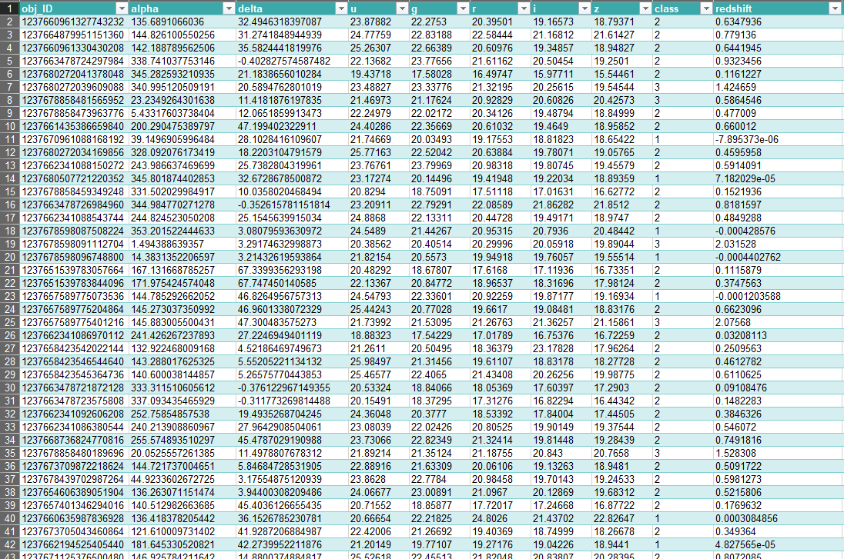

(att.1)

Šajā tabulā (att.1) redzams datu kopas fragments, ar visām kolonnām, pēc datu modifikācijas veikšanas. Visas vērtības ir saglabātas kā reāli skaitļi - datu tipā long, izņemot klases atribūtu, kas saglabāts kā integer.

Aprēķinot minimālās vērtības un dispersiju, atklāju, ka viens ieraksts saturēja vērtību ‘-9999’ pie gaismas filtru vērtībām, tā kā šīs vērtības tiek izteiktas nanometros, šīs vērtības uzskatu par nederīgām un šo ierakstu izņemu ārā no datu kopas.

## Datu kopas vizualizācijas

Ierakstu skaits

Klašu sadalījums

70000

59445

60000

50000

40000

30000

21594

20000

18961

10000

0

Zvaigznes

Galaktikas

Klase

Kvazāri

(att.2)

Šajā histogramā (att.2) var redzēt sadalījumu ierakstu skaitam katrai klasei – skaidri redzams, ka Galaktikas ir ~3 reizes vairāk kā kvazāru vai zvaigžņu.

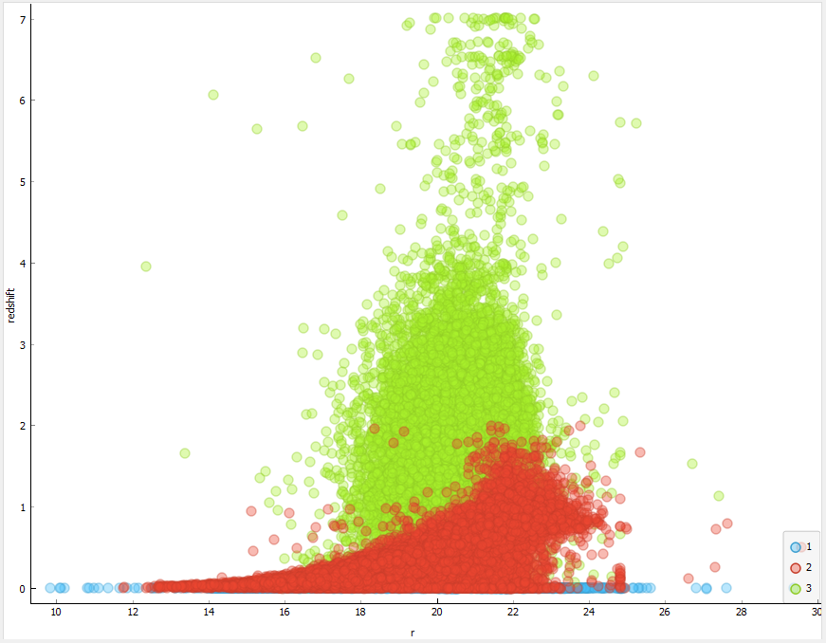

(att.3)

Diagrammā (att.3) var redzēt datu kopas izkliedes diagrammu, kas atspoguļo datu sadalījumu sarkanās gaismas nobīdes salīdzinājumam ar sarkanā filtra vērtību. Zaļās vērtības ir kvazāri,

sarkanās – galaktikas un zilās – zvaigznes. Varam novērot, ka lielākā sarkanā nobīde piemīt kvazāriem un gandrīz nekāda nobīde nav zvaigznēm. Šis ir izskaidrojams ar faktu, ka sarkanā nobīde palielinās, pieaugot gaismas ceļotajai distancei – tāpēc ka lielākā daļa novērotu zvaigžņu būs mūsu galaktikā, bet kvazāri būs ārpus tās, varam secināt, ka tiem būs lielāka sarkanā nobīde. To pašu varam redzēt apskatot galaktiku datus – ir galaktikas kas atrodas tuvu mūsu galaktikai, bet tālāk esošas galaktikas cietīs ar lielāku sarkano nobīdi. Diagramma (att.4) ilustrē šo pašu sakarību.

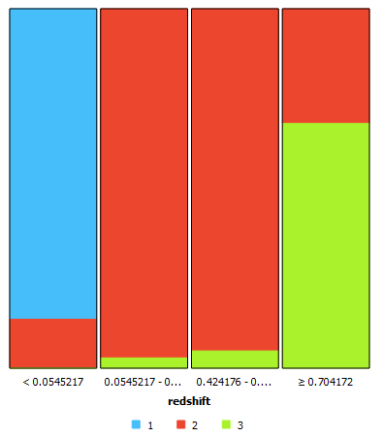

(att.4)

Redzam, ka zvaigznes ar sarkano nobīdi virs 0.054 neeksistē, savukārt lielākā daļa kvazāru, šī nobīde ir virs 0.7. Galaktikas atrodas pārsvarā pa vidu. Lai gan šis parametrs mums palīdz klasificēt mūsu datus, tas nav galējs, jo mēs nevaram klasi secināt pārliecināti balstoties uz to.

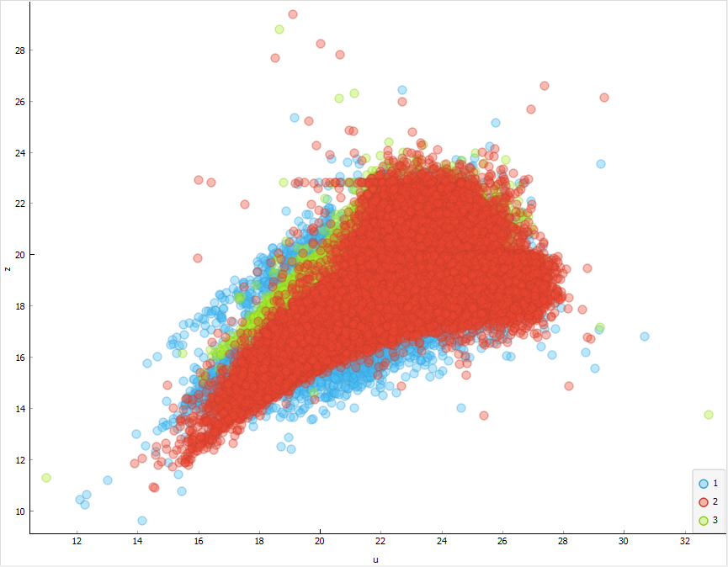

(att.5)

Izkliedes diagrammā (att.5) redzam 2 citu atribūtu savstarpējo sakarību – ultravioletās un infrasarkanās gaismas filtru vērtības – lai gan tās nav sagrupētas 3 vienmērīgās daļās, tās ir koncentrējušas noteiktos apgabalos, varam novērot, ka ir savstarpēji liela pārklāšanās.

Apskatot dažādas diagrammas, redzu, ka sarkanā nobīde ir vislabākais atribūts datu klasifikācijai. Ir arī parametri, kas mums nepalīdz atrast likumsakarības starp dažādām klasēm, šeit redzams piemērs, kura vērtības ir patvaļīgas starp trīs klasēm:

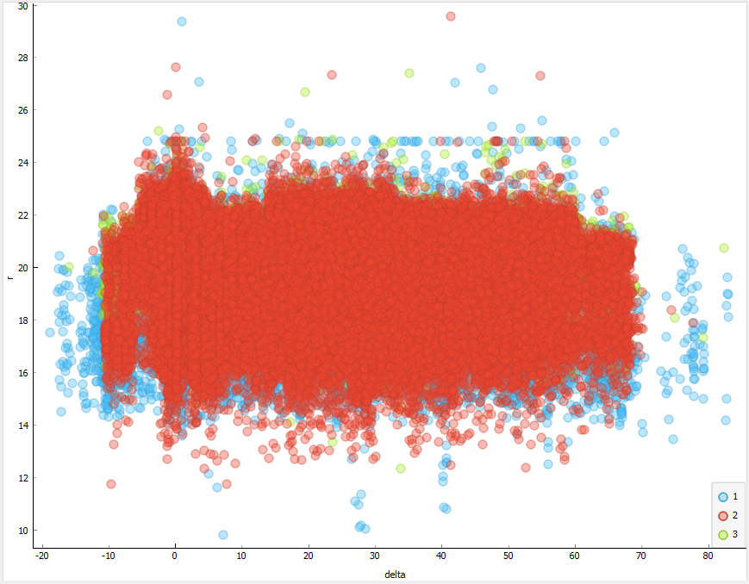

(att.6)

Attēlā 6 ir atspoguļota attiecība starp sarkanā gaismas filtra un deklinācijas leņķi – varam novērot ka dati katrā no klasēm ir atrodami visos deklinācijas leņķos un ar visiem sarkanā gaismas filtra vērtībām.

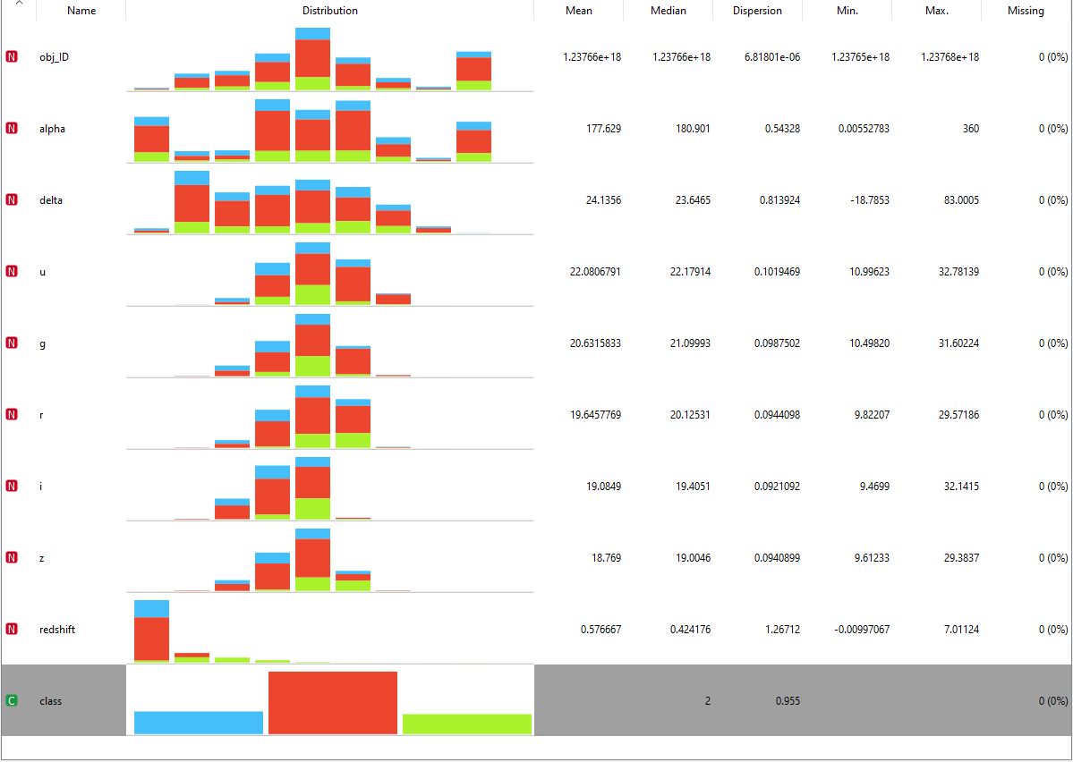

(att.7)

Izmanotojot logrīku ‘Feature Statistics’ iekš rīka Orange, varam redzēt informatīvas datu pazīmes. Redzam, ka nevienam no ierakstiem neviens no atribūtiem nav tukšs. Redzam, katram atribūtam vidējās, maksimālās un minimālās vērtības kā arī dispersiju katram atribūtam. Apskatot tabulu, var secināt ka atribūti ir dažādi – ir atribūti, kas ir ar ļoti mazu dispersiju un ir atribūti ar ļoti lielu dispersiju.

No visiem iepriekš pieminētajiem datu izpētes diagrammām secinu, ka nav konkrētu atribūtu, kas mums varētu ar pārliecību noteikt gaismas avota klasi. Mums ir atribūti, kuri nepalīdz klasificēt datu ierakstus( t.i. deklinācijas leņķis, sarkanās gaismas filtra vērtīgas). Mums ir vairāki atribūti kuri izveido nepilnīgu klasifikācijas iespēju (t.i. sarkanā nobīde, ultravioletās/infrasarkanās gaismas vērtības).

Es ceru, ka apvienojot mūsu nepilnīgos, bet informatīvos atribūtus un minimizējot to atribūtu svarus, kuri mums nepalīdz klasificēt datus, iespējams, mēs varētu secināt objekta klasi ar lielu pārliecību.

Pētot datus, lietoju Orange rīku un galā sanāca izveidot struktūru (att.8), kas izskatās minimāla, bet palīdzēja atrast daudz interesantu īpašību par datu kopu. Es apskatīju arī citus logrīkus, bet attēlā redzamie man izradījās par visnoderīgākajiem.

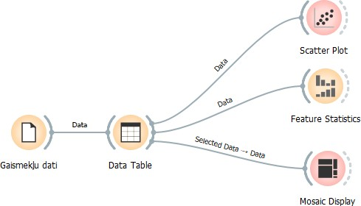

(att.8)

# daļa – Nepārraudzītā mašīnmācīšanās

Turpinot datu izpēti to izmantošu ‘k-Means’ un ‘Hierarchical Clustering’ algoritma logrīkus. Tāpēc ka manis izvēlētais datu sets ir lielāks, nekā to spēj izmantot šie logrīki, es izmantošu randomizētu datu setu ar 5 tūkstoš ierakstiem no kopējā datu seta, lai to izveidotu izmantošu logrīku ‘Data Sampler’.

## k-Means logrīks

k-Means logrīks atļauj mums atspoguļot siluetu koeficientu dažādam skaitam klasteru. Tas satur trīs parametrus, ko varu modificēt, lai izmainītu siluetu koeficientu vērtības. Parametru skaidrojumi:

‘Number of Clusters’ – Definē skatu klasteriem, kam programma mēģina izveidot siluetu koeficientus.

‘Preprocessing’ – Ja opcija ir izvelēta, datu sets tiks normalizēts.(Visos mēģinājumos tiks izvēlēta)

‘Initializaiton’ – Nosaka kā centroidi tiks inicializēti. Tos var nejauši izvēlēt vai balstoties uz vidējām vērtībām. ‘Re-runs’ atribūts nosaka cik reizes algoritms atkārtosies un atribūts ‘Maximum iterations’ nosaka cik iterāciju būs katrā algoritma izpildes reizē.

Pirmajā mēģinājumā parametrā ‘Number of Clusters’ nosaku, lai tiktu izvadītas 3 līdz 10 klasteru siluetu koeficienti. Inicializēju ar KMeans++, 10 atkārtojumi algoritmam un maksimums 300 iterācijas katrā izpildē.

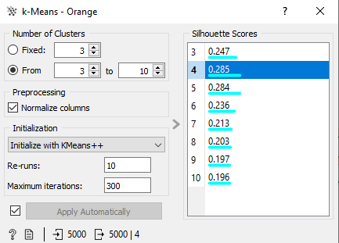

(att.9)

Kā redzams (att.9), algritmam nav iespējams identificēt 3 skaidras klases no dotajiem ievaddatiem. K-Means algoritms saka, ka dati vieglāk klasificējami 4 vai 5 klasēs nekā 3, kā tas ir dots mūsu datu kopā. Kopumā siluetu salīdzinājumi ir tuvi viens otram, izņemot 9 vai 10 klasterus, kuru koeficients jau ir zem 0.2.

Otrajā mēģinājumā samazināšu klasteru skaitu uz diapazonu 2-8, palielināšu maksimālo iterāciju skaitu uz 400 un algoritma atkārtojumu skaitu uz 20:

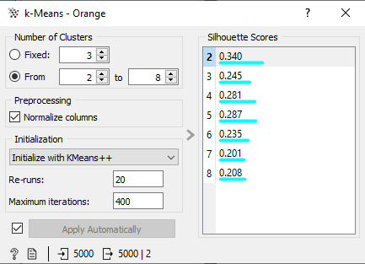

(att.10)

Kā redzam šeit izvadīto siluetu koeficienti atsķirās – visticamākais sadalījums ir 2 klasteri, 2 nākamie ir 4 un 5. Šis rezultāts ir interesants, jo patiesais 3 klasteru sadalījums ir mazāk ticams nekā 2, 4 vai 5.

Izmainot Inicializācijas metodi un randomizētu inicializāciju, attēlā 11 redzam ka rezultāti nemainās. Palielinot algoritma izpildes atkārtojumu skaitu, varam novērot, ka rezultāti nemainās, tas liek domāt, ka algoritms ir nostabilizējies un izmaiņas siluetu koeficientos vairs nenotiek.

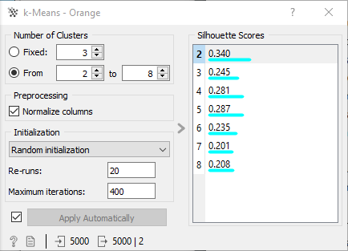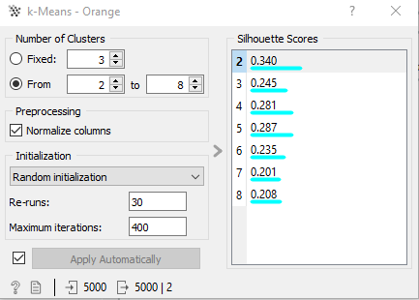

(att.11) (att.12)

No šiem rezultātiem secinu, ka izmantojot k-Means algoritmu, mēs nevaram atrast 3 klasteru sadalījumu, kas atbilstu vairāk, kā atbilstu 2, 4 vai 5 klasteru sadalījumi.

## Hierarhiskā klasterizācija

Logrīks ‘Hierarchical Clustering’ jāizmanto kopā ar logrīku ‘Distances’, kas izveido attālumus starp kolonnām un ierakstiem datu kopā. Ar šo logrīku iespējams grupēt satu kopas ierakstus izmantojot hierarhiskās klasterizācijas algoritmu. Tā pat kā k-Means logrīks, tas satur parametrus, ko varu modificēt, lai izmainītu siluetu koeficientu vērtības. Parametru skaidrojumi:

‘Linkage’ – Definē datu saistīšanas metodi.

‘Single linkage’ – Aprēķina distance starp tuvākajiem elementiem divos klasteros. ‘Avergae linkage’ – Aprēķina videjo distance starp elementiem divos klasteros. ‘Weighted linkage’ – Izmanto WPGMA metodi lai apreķinātu distance.

‘Complete linkage’ – Aprēķina distanci starp tālākajiem elementiem divos klasteros.

‘Ward linkage’ - Aprēķina distanci starp elementiem divos klasteros samazinot kopējo distanču varianci.

‘Annotations’ – Definē kuras kolonnas datas atpoguļot skatā. ‘Prunning’ – Definē dendrogrammas maksimālo dziļumu. ‘Selection’ – Definē, kurā vietā dendogramā tiks atdalītas klases.

*\*Skaidrojumi iegūti no Orange rīka, Help sadaļas.*

Lai salīdzinātu dažādu šo aprakstīto hiperparametru darbības, definēšu kostantu dendrogrammas maksimālo dziļumu (Prunning) kā 10. Un anotācija visām dendrogramām saturēs klases kolonnas vērtību.

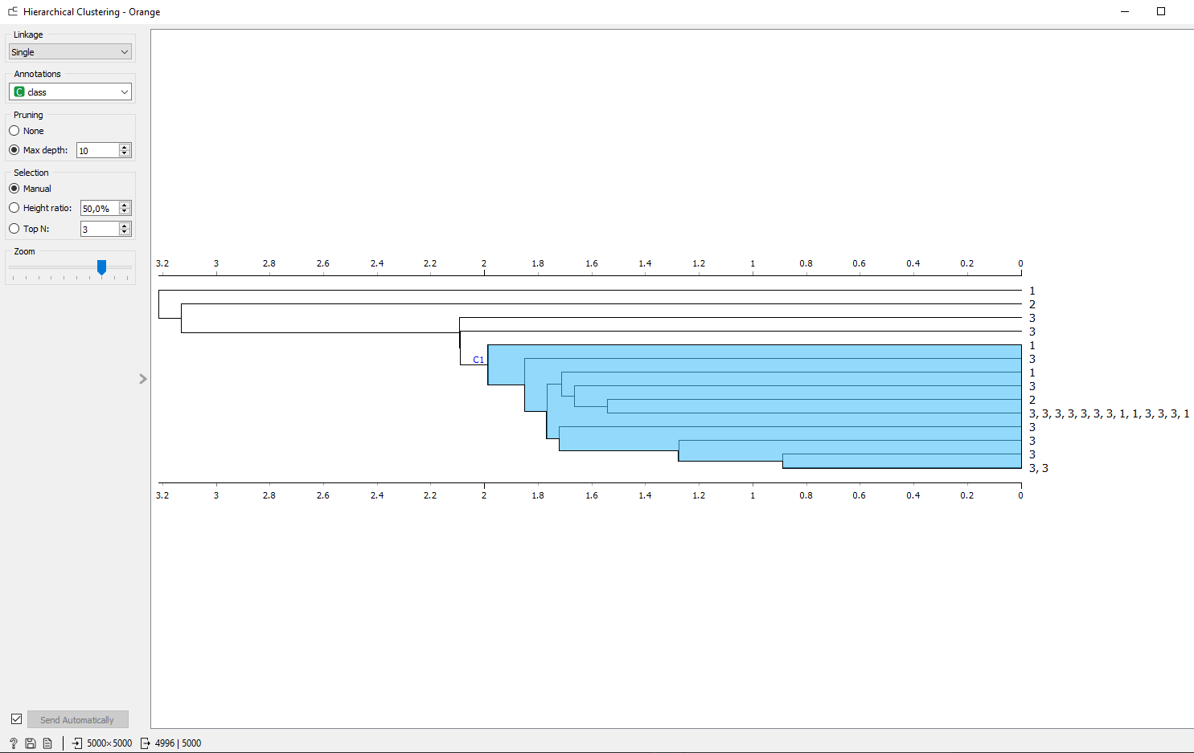

(att.13)

Dendrogramā att.13 varam novērot pirmo mēģinājumu sagrupēt datu kopu, to daru izmantojot ‘Single linkage’ sasaistīšanas metodi – kā var redzēt, tai ir izdevies sasaistīt 2 grupas katrā pa diviem elementiem un trešajā grupā ir ievietoti 4996 elementi. Salīdzinot šo rezultātu ar attēlā 14 redzamo rezultātu, kura ir izmantota ‘Average linkage’ sasaistīšanas metode, varam secināt, ka vidējo distanču salīdzināšana ir efektīvāka, jo tā ir sagrupējusi vairāk elementu iekš klasēm – 3, 24 un 4973, taču jāsaka ka arī šads rezultāts nav gluži pieņemams klasifikācijas programmai.

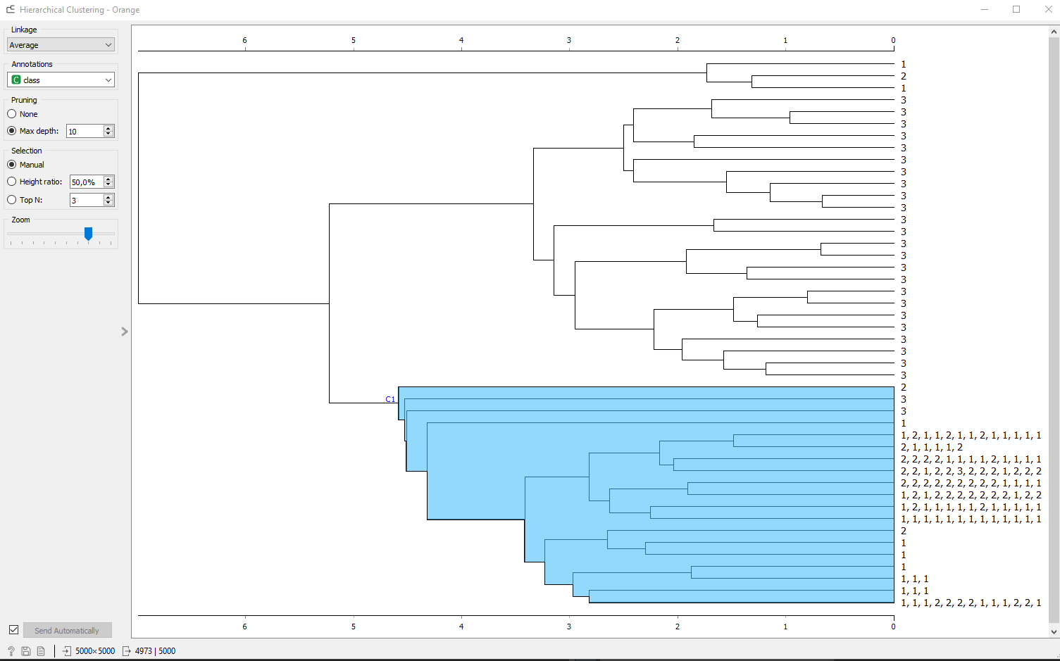

(att.14)

Apskatot ‘Weighted linkage’ sasaistīšanas metodi varam redzēt ka vel vairāk ierakstu ir sasaistīti – 1 grupa kurā ir 1 galaktika, otra grupa kurā ir 523 zvaignes un galaktikas un atlikušie 4476 ieraksti ielikti trešajā grupā.

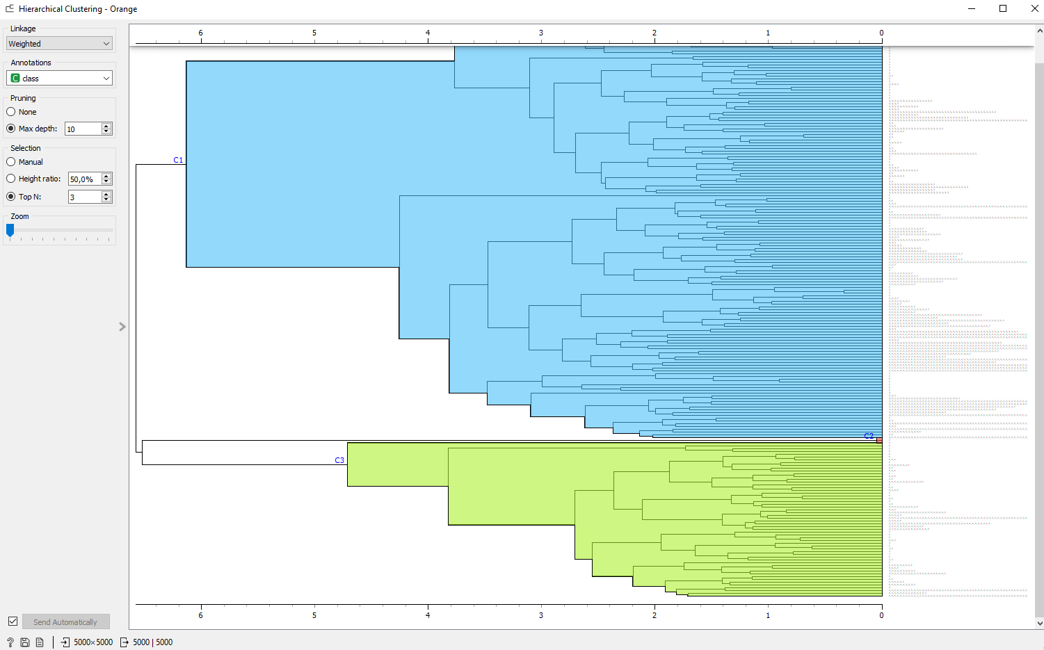

(att.15)

Apskatot ‘Complete linkage’ un ‘Ward linkage’ sasaistīšanas metodes var redzēt ka izveidojas daudz vienmērīgāka datu sagrupēšana. Detalizēti apskatot vērtības kas ir iekļautas katrā no klasēm var redzēt, ka ‘Complete linkage’ metodē, algoritmam ir izdevies sagrupēt vienā grupā tikai kvazārus, otrā grupā tikai zvaigznes un galaktikas, bet trešaja var redzēt visu trīs klašu piederīgos elementus. Savukārt ‘Ward linkage’ metodē izdevies sagrupēt vislīdzīkāgā izmēra (skaita ziņā) klases, bet apskatot ierakstus tajās, varam redzēt katrai no mūsu 3 klasēm piederošos elementus.

No hierarhiskās klasterizācijas metožu salīdzinājuma secinu, ka ‘Complete linkage’ ir darbojies visprecīzāk, bet neviena no metodēm nav bijusi pilnīga datu klasterizācijai.

Kopumā, lai izveidotu nepārraudzītas mašīnmācīšanās klasterizāciju izveidoju šādu (att.16) struktūru rīkā Orange.

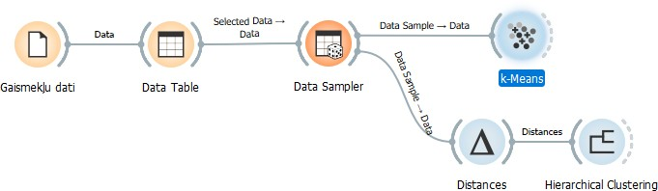

(att.16)

# daļa – Pārraudzītā mašīnmācīšanās

Lai izveidotu pārraudzītas mašīnmācīšanās modeli, sākumā ir jāizveido testa un treniņu datu kopas, to var izdarīt izmantojot logrīku ‘Test and Score’. Šis logrīks izveido 2 datu kopas, vienu, kas saturēs datus ar ko trenēt modeli un otru ar ko pārdbaudīt tā precizitāti. Lai to paveiktu, logrīks piedāvā vairākas iespējas kā to izdarīt un tam ir vairāki hiperparametri, kas ļauj dažādos veidos izveidot šīs divas datu kopas. Parametru skaidrojumi:

‘Sampling’ – Definē kā sadalīt datu kopu starp testēšanas datiem un trenēšanas datiem.

‘Cross validation’ – Sadala datu kopu noteiktā skaitā daļu un šīs daļas tiek izmantotas gan testēšanai gan trenēšanai repteatīvi.

‘Random sampling’ – Sadala datu kopu divās daļās noteiktā procentu sadalījumā nejauši izvēloties kurus ierakstus liekot kurā daļā.

‘Leave-one-out’ – Izveido modeli ar visiem datiem izņemot vienu un klasificē šo vienu izlaisto, atkārtojot šo darbību visiem elementiem.

‘Test on train data’ – Izmanto visu datu kopu priekš trenēšanas un testēšanas. ‘Test on test data’ – Izmanto atsevišķu testa datu failu.

*\*Skaidrojumi iegūti no Orange rīka, Help sadaļas.*

Priekš šī praktiskā sarba izvēlos lietot ‘Cross validation’ ar 5 daļām(folds).

Lai varētu izmantot logrīku ‘Test and Score’, tam vajag arī pievienot modeļu logrīkus kā ievaddatus, lait tas saprastu, kur izmantot šos testa un trenēšanas datus. Kā pārraudzītās mašīnmācīšanās modeļus izvēlos ‘Random Forest’ un ‘kNN’.

## Random Forest

Random forest modelēšanas logrīks ļauj veidot ‘Random forest’ mašīnmācīšanās algoritmu, datu kopas analizēšanai. Algoritmu izveidoja Tin Kam Ho 1995. gadā. To izmanto priekš regresijas, klasifikācijas un citiem uzdevumiem. Šis algoritms strādā pēc sekojošā prinicpa – tas izveido vairākus izvēles kokus (decision tree), tie satur nejauši izvēlētas apakškopas no datu kopas, kas tiek apstrādāta.1 Katrā koka lapā tiek nejauši izvēlēti kādi atribūti, kas tiek novērtēti un kādi, kas tiek ignorēti, lai veiktu koka sadalīšanu.2 Algoritma rezultātā tiek izveidots kāds skaits izvēles koku un tiem netiek pievienoti svari - algoritma rezultāts ir iegūts apvienojot visu izvēles koku rezultātus un nosakot kura vērtība ir izvēlēta visbiežāk. Izvēlos šo algoritmu jo tas ir ļoti populārs un balstoties uz izmēģinājuma datu analīzēm sniedz ļoti precīzus rezultātus. Šis algoritms satur vairākus hiperparametrus, kurus mainot, varam ietekmēt tā darbību. Parametru skaidrojumi:

‘Number of trees’ – Definē cik daudz izvēles kokus(decision trees) iekļaut mežā(forest).

‘Number of trees considered at each split’ – Definē cik datu kopas atribūti būs nejauši iekļauti katrā koka virsotnē.

‘Replicable training’ – Definē, vai saglabāt koku atkārtotam algoritma izpildījumam.

‘Balance class distribution’ – Definē, vai svaru klases ir inversi proporcionālas to frekvencēm.

‘Limit of depth of individual tress’ – Definē maksimālo koka dziļumu.

‘Do not split subsets smaller than’ – Definē minimālo elementu skaitu koka virsotnē.

*\*Skaidrojumi iegūti no Orange rīka, Help sadaļas.*

Lai salīdzinātu rezultātus apskatīšu klasifikācijas precizitāti(Precision), kas pasaka cik precīzi modelis paredz elementa klasi balstoties uz ievaddatiem. Klasifikācijas precizitāti mēra no 0 līdz 1 – jo lielāka vērtība, jo modelis pareizāk paredz elementa klasi.

Pirmajā mēģinājumā salīdzināšu koku daudzuma skaita ietekmi uz klasifikācijas precizitāti. Definēju minimālo datu elemntu skaitu virsotnē – 5 un izvēlos 3 dažādas vērtības priekš koku daudzuma – 2, 7 un 20. Es izveidoju šos 3 ‘Random forest’ modeļus un izvadu datus ‘Test and Score’ logrīkā. Attēlā 17 rezultāti ir sakārtoti pēc klasifikācijas precizitātes vērtības no lielākās uz mazako.

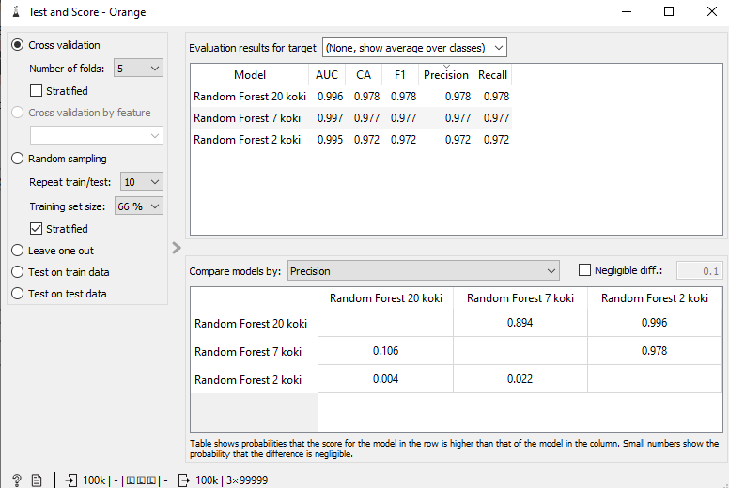

(att.17)

Kā varam redzēt attēlā 17, lai gan rezultātu atšķirība ir maza un tikai izmantoti 3 dažādi koku daudzumi ir izveidojies trends – vairāk koku padara modeli precīzāku.

Lai redzētu citu hiperparametru ietekmi uz modeli un galā iegūtu visprecīzāko algoritmu, pārējiem mēģinājumiem atstāju koku daudzumu 20. Tālāk novēroju vai svaru klasēm esot inversi proprocionālām to frekvencēm uzlabo rezultātu. Izveidoju 2 modeļus – vienam atķeksējot lai šīs vērtības ir inversas, otram nē. Uzreiz programma ziņo, ka padarot vērtības inversas, modeļa aprēķināšana prasa vairāk laiku. Tas ir tāpēc, ka ir nepieciešamas papildu kalkulācijas algoritma izpildē. Taču apskatot rezultātus, atšķirību tajos nevar novērot (att. 18)

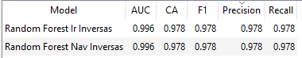

(att.18)

Man gan apskatot šos rezultātus radās aizdomas, ka modelim jau funkcionējot ļoti efektīvi pateicoties koku skaitam, rezultātos nevar novērot atšķirību, tāpēc samazināju koku daudzumu un palielinot minimālo virsotnes elementu skaitu katram no kokiem. Veicot vairākas atkārtotas izpildes novēroju minimālu atšķirību algoritma rezultātā – dažreiz tas sliecās par 0.001 vienību labvēlīgāk inversām vērtībām, citreiz labvēlīgāk ne-inversām vērtībām. Tāpēc ka ietekme uz rezultātu ir tik maza un ietekme uz programmas skaitļošanas resursiem ir lielāka, izvēlos neatķeksēt šo hiperparametru.

Nākamais hiperparametrs kura ietekmi vēlos novērot uz modeļa izpildi ir minimālais elementu skaits koka virsotnēs – lai to izdarītu atkal veidoju 3 kokus ar dažādām šī hiperparametra vērtībām – 5, 50 un 500. Varam spriest, ka samazinoties šo elementu skaitam, būs nepieciešams izveidot dziļākus kokus, kas raisīs rezultātiem būt precīzākiem. To arī varam novērot attēlā 20 redzams, ka vērtības 5 un 50 ir precīzākas nekā 500.

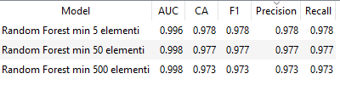

## AdaBost

(att.20)

Modelēšanas logrīks AdaBoost ļauj veidot modeli ar AdaBoost mašīnmācīšanās algoritmu. AdaBoost algoritmu izstrādāja Yoav Freaund un Robert E. Schapire 1995. gadā (Yoav Freund Robert E. Schapire, 1999) Šo algoritmu dēvē par meta-algoritmu, jo tas apvieno vairāku algoritmu darbību. Algoritms ieņem treniņa datus un katram ierakstam piesaista svaru.3 Sākumā visi svari ir vienādi, bet katrā raundā, nepareizi klasificēto piemēru svaru vērtības tiek palielinātas un pārējās svaru vērtības pārrēķinātas un normalizētas, lai algoritms vairāk focusētos uz nepareizi identificētajām vērtībām. Katrā raundā tiek izvēlēts viens algoritms, kas vislabāk paredzēja vērtību iznākumus un tam tiek piesaistīts lielāks svars nekā citiem. Galu galā algoritms izveido vairākus modeļus, katru ar savu svaru, kad ievaddati tiek doti adaBoost modelim, tie tiek izvadīti caur katru no modeļiem un balstoties uz katra modeļa svaru, tiek noteikts modeļa ’meta’ rezultāts4.

Man šis algoritms ieintriģēja jo tas nebalstās uz vienu specifisku algoritmu, bet gan uz vairākiem savstarpēji saistītiem modeļiem – dzirdot ka mašīnmācībā var izmantot daudz dažādu modeļu, instinktīva liekas doma – kas, ja mēs apvienotu vairākus modeļus, vai varētu labāk paredzet vērtības? Otrs iemesls, kapēc izvēlos šo algoritmu ir, jo kad izmēģināju dažādus modeļus Orange rīkā, šis algoritms bija ļoti precīzs, tāpēc vēlos salīdzināt to ar ’Random forest’ algoritmu un redzēt, kurš ir precīzāks.

Šis algoritms satur vairākus hiperparametrus, kurus mainot, varam ietekmēt tā darbību. Parametru skaidrojumi:

‘Number of estimators’ – maksimālais daudzums novērtētāju, kad algoritma rīcība tiek pārtraukta. ‘Learning rate’ – ātrums, ar kādu katrā iterācijā mainās svari.

‘Classification algorithm’ – Algoritms, pēc kura tiek veikta klasifikācija. ‘SAMME’ – Izmaina novērtētāju svarus pēc klasifikācijas rezultātiem.

‘SAMME.R’ – Izmaina novērtētāju svarus pēc varbūtības paredzējumiem.

‘Regression loss function’ – Nosaka regresijas funkciju *\*tiek izmantots pie regresijas uzdevumiem.*

Lai novērtētu kā hiperparametri ietekmē modeļa darbību, sākšu izmainot maksimālo novērtētāju skaitu – 25, 50, 75, 100. 50 tiek definēta kā *default* vērtība un apskatot rezultātus(att.21) varam redzēt kapēc – funkcijas efektivitāte nemainās, mainot šo hiperparametru.

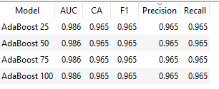

(att.21)

Nākamais hiperparametrs, ko apskatu ir ‘Learning rate’. Atkal izveidoju 4 modeļus, vienīgi izmainot šo parametru. Arī šis parametrs, atšķirības rezultātos neizmaina, kā redzams attēlā 22.

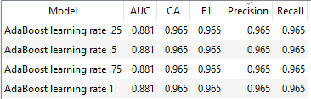

(att.22)

Kā pēdējo atribūtu kā ietekmi uz modeli es apskatu ir ‘Classification algorithm’ – izveidoju 2 modeļus, vienam tiek izvmantots ‘SAMME’ otram ‘SAMME.R’ modelis. Tieši tā pat kā iepriekšējiem diviem hiperparametriem, nekāda atšķirība modeļa darbībā netiek konstatēta.

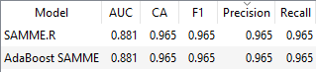

(att.23)

## Salīdzinājums starp Random Forest un AdaBoost.

Salīdzinot abus izvēlētos pārraudzītās mašīnmācīšanās algoritmus, varam redzēt, ka abi modeļi ļoti precīzi – ar 97+% precizitāti nosaka gaismas avotu balstoties uz testa datiem. Random Forest modelis to dara nedaudz precīzāk – par 1.3%.

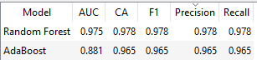

(att.24)

Lai salīdzinātu abu algoritmu darbību vairāk, salīdzināšu to veiktspēju dažādu trenēšanas un testēšanas datu sadalījumos. Attēli 25 un 26 satur tabulas ar dažādu trenēšanas un testēšanas datu sadalījumiem un to respektīvajām precizitātēm. Iegūstot šos rezultātus izmantoju 10 reižu repetīciju trenēšanas datu sadalījumam.

#### AdaBoost Random Forest

|  |  |  |  |  |  |  |
| --- | --- | --- | --- | --- | --- | --- |
| **Trenēšanas dati, %** | **Testēšanas dati,**  **%** | **Pareizi kateg., %** |  | **Trenēšanas dati,**  **%** | **Testēšanas dati,**  **%** | **Pareizi kateg., %** |
| 95 | 5 | 96.4 | 95 | 5 | 97.7 |
| 90 | 10 | 96.5 | 90 | 10 | 97.8 |
| 80 | 20 | 96.5 | 80 | 20 | 97.8 |
| 75 | 25 | 96.5 | 75 | 25 | 97.8 |
| 70 | 30 | 96.5 | 70 | 30 | 97.8 |
| 64 | 36 | 96.5 | 66 | 34 | 97.8 |
| 60 | 40 | 96.5 | 60 | 40 | 97.8 |
| 50 | 50 | 96.4 | 50 | 50 | 97.8 |
| 40 | 60 | 96.4 | 40 | 60 | 97.7 |
| 33 | 67 | 96.3 | 33 | 67 | 97.7 |
| 30 | 70 | 96.3 | 30 | 70 | 97.6 |
| 25 | 75 | 96.3 | 25 | 75 | 97.5 |
| 20 | 80 | 96.3 | 20 | 80 | 97.5 |
| 10 | 90 | 96.0 | 10 | 90 | 97.1 |
| 5 | 95 | 95.8 | 5 | 95 | 96.5 |

(att.25) (att.26)

Šīs tabulas apvienojot var tikt izveidots grafiks(att.27), kas labāk ilustrē attiecību starp procentuālo trenēšanas datu izmantošanu un algoritmu veiktspēju. Kā redzam grafikā, palielinot trenēšanas datu procentuālo sadalījumu pret testēšanas datiem, algoritms palielinās, bet virzoties virs 60-40 procentu sadalījumam spēcīgas izmaiņas vairs nenotiek. Šos rezultātus var skaidrot ar spriedumu, ka trenēšanas datiem esot būtiski mazākiem par testēšanas datiem, testēšanas dati iekļauj parametru vērtības, kuras algoritmam nav nācies sastapt trenējoties. Taču, jāatdzīst, ka esmu pārsteigts, ka pat pie 5% trenēšanas datu, lai gan tas tika atkārtots 10 reizes, algoritmi ir virs 95% precizitātes.

(att.27)

Rezultātos varam novērot, ka, pareizi klasificēto datu % ir lielāks Random forest modelim nekā AdaBoost.

# Kopējā Orange rīka darbplūsma

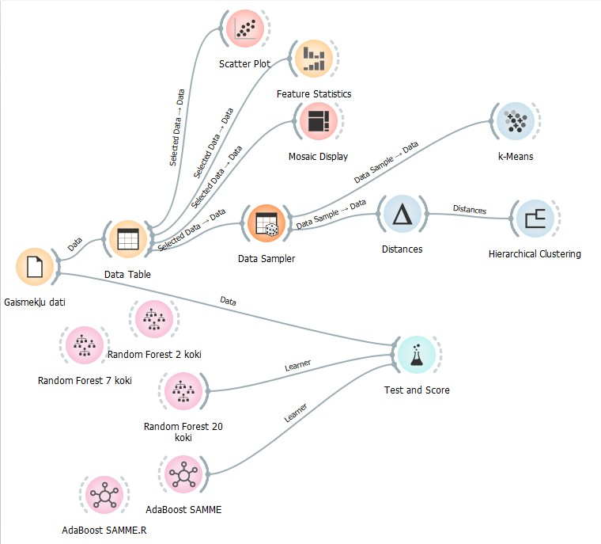

(att.25)

# Secinājumi

Šī darba izpildes laikā es daudz iemācijos par datu ievākšanu, to apstrādi, nepārraudzītas un pārraudzītas mašīnmācīšanās modeļu izveidi un Orange rīka izmantošanu. Datu kopa ko izvēlējos likās ļoti piemērota šim uzdevumam, jo tā satūrēja pilnīgus datus un nebija jāveic daudz datu pārveide, lai tos kvalitatīvi izmantotu darba risināšanā. Daži no parametriem, kas tika izmantoti, kā es novēroju datu izpētes solī, nebija tik ietekmīgi kā citi un man būtu interesanti paskatīties kā to izkļaušana no datu seta atspoguļotots modeļu kvalitātē – vai tie tomēr kaut kādā mērā palīdz klasificēt informāciju, vai tomēr, pat ar maziem svariem pasliktina modeļu veiktspēju. AdaBoost un Random Forest algoritmi, kurus apskatiju detalizētāk, manuprāt ir ļoti spejīgi algoritmi, kurus izmantojot var iegūt ļoti kvalitatīvus pareģojumus – par to liecina ap 97% pareizi klasificēto ierakstu abiem algoritmiem.

Vispārsteidzošākais man likās Orange rīka izmantošanas ērtums – tas ļauj paveikt ļoti daudz darbību priekš datu kopas apstrādes, vizualizācijas un dažādu algoritmu izpildes. Man ļoti patika mācīties par un izmantot Orange rīku – tas izraisīja aizrautību par datu kopas izpēti un dažādo mašīnmācīšanās algortimu izmantošanu. Man šis rīks liekas ļoti intuitīvs un parocīgs, iepriekš man bija iespaids, ka lai izmantotu dažādus mašīnmācīšanās algoritmus ir nepieciešamas ļoti advancētas programēšanas zināšanas, bet šis rīks ļauj veidot daudz dažādu modeļu ar skaistu vizuālu interfeisu.

# Izmantotā literatūra

1 - Ho, Tin Kam (1995). Random Decision Forests. Proceedings of the 3rd International Conference on Document Analysis and Recognition, Montreal, QC, 14–16 August 1995. pp. 278–282. Archived from the original (PDF) on 17 April 2016. Retrieved 5 June 2016. Pieejams: https://web.archive.org/web/20160417030218/[http://ect.bell-](http://ect.bell-/) labs.com/who/tkh/publications/papers/odt.pdf

2 - Breiman L (2001). "Random Forests".Statistics Department, University of California, Berkeley, CA 94720, January 2001. Pieejams: <https://www.stat.berkeley.edu/~breiman/randomforest2001.pdf>

3 - Yoav Freund Robert E. Schapire, 1999. A Short Introduction to Boosting. AT&T Labs Research Shannon Laboratory 180 Park Avenue Florham Park, NJ 07932 US. Pieejams: <https://cseweb.ucsd.edu/~yfreund/papers/IntroToBoosting.pdf>

4 - StatQuest with Josh Starmer, “AdaBoost, Clearly Explained”. Pieejams: <https://www.youtube.com/watch?v=LsK-xG1cLYA>